Приложение № 1
к документации об аукционе на право
заключения договора купли-продажи
лесных насаждений

Предмет аукциона № 3

Начальная цена предмета аукциона: 19 786 руб. 77 коп.
Кадастровый номер: 21:06:000000:1517
Алатырское лесничество
Безднинское участковое лесничество

Номер лесного квартала |  | Номер лесотакса-ционного выдела-делянки | Площадь лесосеки, га | Хозяйство, преобла-дающая порода | Породы | Объем, куб. метров
 |  |  |  |  |  | Деловая |  |  |  | Дрова | Хворост-неликвид | Итого
 |  |  |  |  |  | Круп-ная | Сред-  няя | Мел-  кая | Итого | Дрова | Хворост-неликвид
158 |  | 17 | 1,0 | м/л | береза | 2 | 13 | 4 | 19 | 11 | 5 | 35
 |  |  |  |  | липа |  | 3 | 2 | 5 | 17 | 4 | 26
 |  |  |  |  | осина |  | 7 | 1 | 8 | 39 | 11 | 58
 |  |  |  |  | сосна | 18 | 8 | 1 | 27 | 1 | 4 | 32
 |  |  |  |  | итого | 20 | 31 | 8 | 59 | 68 | 24 | 151

ПЛАН ЛЕСНОГО УЧАСТКА
Местоположение: Чувашская Республика, Алатырское лесничество, Безднинское участковое лесничество, квартал 158

Вид разрешенного использования: заготовка древесины

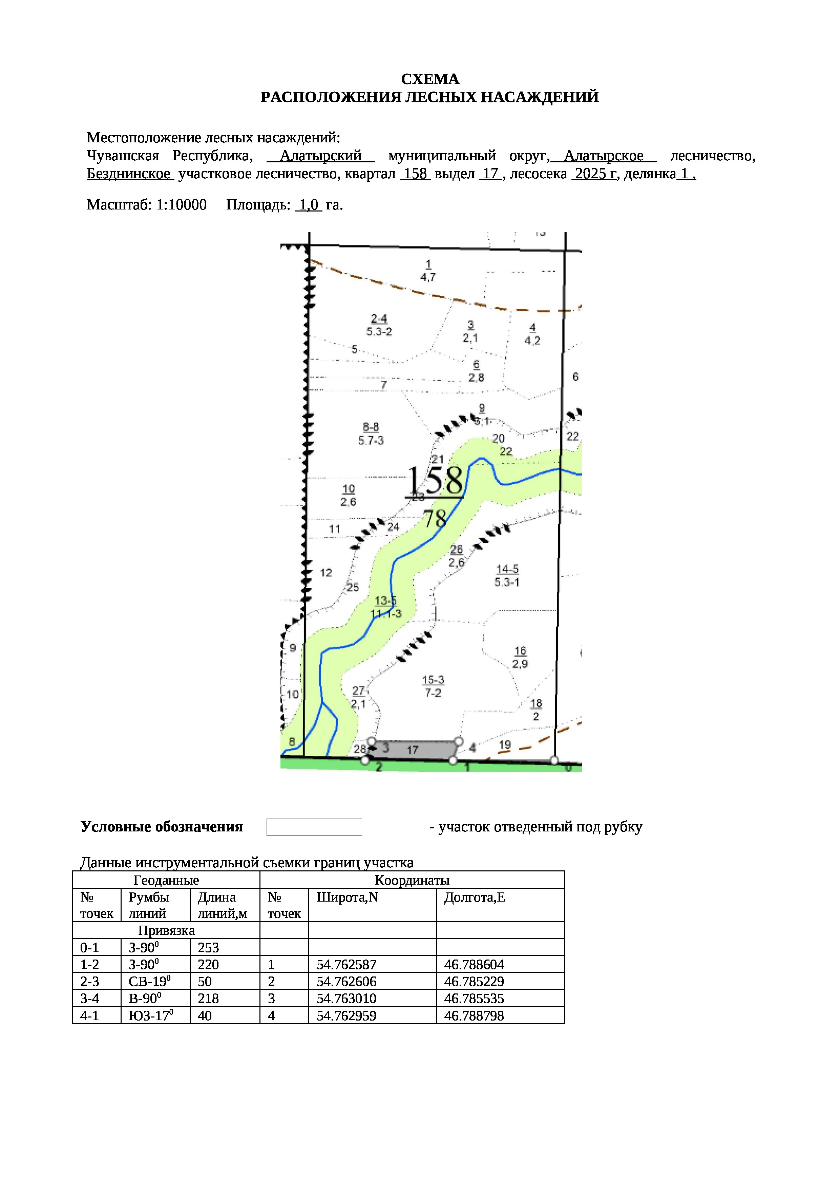

Таксационное описание лесных насаждений,
выставляемых на аукцион на право заключения
договора купли-продажи лесных насаждений
Наименование  участкового лесничества | №  кв. | №  выд. | Площадь,  га | Состав  насаждения | Возраст | Бони-  тет | Общий  запас вырубаемой древесины,  куб.м.
Безднинское | 158 | 17 | 1,0 | 2Б4Ос2Лп2С | 86 | 2 | 151

Характеристика лесных насаждений
га

Общая площадь - всего | в том числе
Общая площадь - всего | лесные земли |  |  |  |  | нелесные земли
Общая площадь - всего | покрытые лесной растительностью - всего | в том числе покрытые лесными культурами | лесные питомники, плантации | непокрытые лесной растительностью | итого | дороги | просеки | боло-та | дру-гие | ито-го
1,0 | 1,0 |  |  |  | 1,0

Целевое назначение лесов | Номер квартала (выдела) | Преобладающая порода | Площадь, га/  запас вырубаемой древесины, куб. м | в том числе по группам возраста древостоя, га / куб. м
 |  |  |  | молодняки | средневозрастные | приспевающие | спелые и перестойные
Безднинское участковое лесничество
Эксплуатационные леса | 158/17 | береза | 1,0/151 |  |  |  | 1,0/151

